Geräteeinsatz für Unterfluranwendung, Nasspflege

OBO Bettermann

Eigenschaften

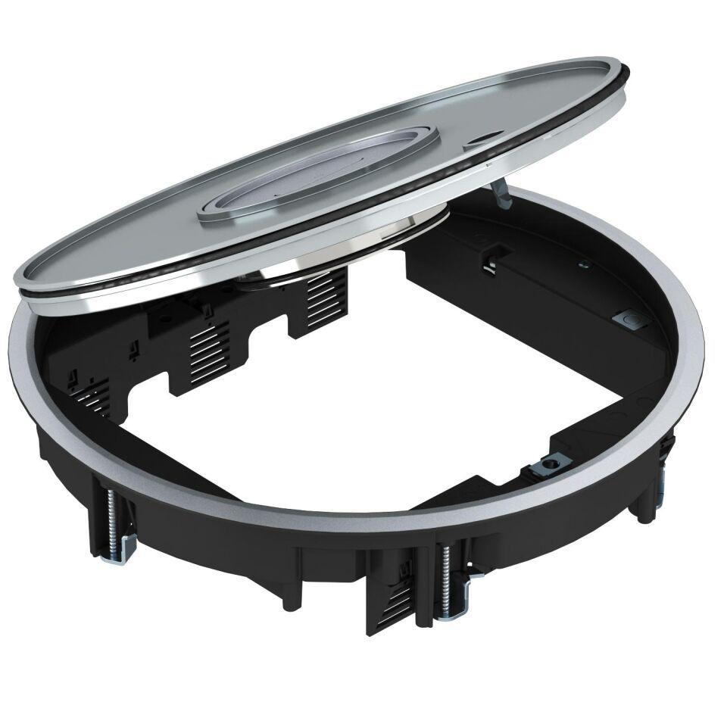

Farbton

grau, schwarz

Werkstoff

Aluminium

Außendurchmesser (mm)

325,00

Einbaudurchmesser (mm)

305,00

Ausführung Deckel

Rund

RAL-Nummer

7011, 9011

Anzahl der Gerätebecher

3,00

min. Einbautiefe (mm)

80,00